Sistema di interpretazione dati

Analisi dei requisiti e specifica

BOZZA PER DISCUSSIONE
Rev n Data Redatto

INDICE
Storia delle revisioni 3
1 Introduzione 4
1.1 Scopo 4
1.2 Definizioni, abbreviazioni e sigle 4
1.3 Riferimenti 4
2 Documento di definizione dei requisiti fornito dal Cliente 5
3 Analisi del contesto 6
3.1 Situazione attuale 6
3.2 Limiti della situazione attuale 6
3.3 Obiettivi 7
4 Specifiche funzionali 7
4.1 Modello delle interfacce funzionali con le applicazioni preesistenti 7
4.2 Descrizione delle classi di utilizzatori 7
4.3 Elenco e descrizione delle funzioni 8
5 Specifiche non funzionali 10
6 Vincoli 11
6.1 Vincoli tecnici 12
6.2 Altri vincoli 12
7 Scenari / casi d'uso 12

Storia delle revisioni
Rev. n | Data | Redatto | Descrizione
1.0 |  |  | Versione iniziale

Introduzione

Scopo
Specificare un sistema di interpretazione di dati da monitoraggio ambientale utilizzando varie tecniche di analisi dei requisiti.
L'analisi utilizza come dati di ingresso un documento di requisiti fornito dal Cliente
Si ricorda che il documento del Cliente non necessariamente è “completo” o privo di contraddizioni, come usualmente può accadere con Clienti veri. Si possono porre quesiti e chiedere chiarimenti al Cliente. Il ruolo del Cliente è svolto dal docente. Si ricorda inoltre che, a scopo didattico, alcuni aspetti importanti possono essere stati volutamente omessi.

Definizioni, abbreviazioni e sigle

Riferimenti

Documento di definizione dei requisiti fornito dal Cliente
Requisiti di un sistema di interpretazione dati da monitoraggio ambientale
Il sistema attuale di monitoraggio delle aree franose della Val di Moltolontano permette di tenere sotto controllo i possibili movimenti franosi attraverso più reti di sensori dislocate sulle varie aree a rischio. Il sistema acquisisce i dati e li trasmette ad un centro di monitoraggio presidiato durante le ore di lavoro. L'operatore osserva periodicamente i dati e, ove identifichi situazioni di variazione significative rispetto a soglie predefinite, avvisa le autorità preposte. L'inserimento di un sistema automatico di interpretazione permetterà una sorveglianza continua delle aree in frana.
Il sistema attuale è costituito da tre reti di stazioni di misura. Un concentratore dati per ogni rete acquisisce i dati e li trasmette via rete telefonica ad un sistema centrale di gestione dati. Il sistema centrale include una banca dati con associate funzioni di gestione e reporting. I concentratori sono collocati nel centro locale di monitoraggio ambientale, mentre il sistema centrale è collocato nel centro di calcolo della Provincia nel capoluogo di Provincia.
Il nuovo sistema di interpretazione, che sarà ospitato presso il centro locale, permetterà di raccogliere i dati dai concentratori e di realizzare una funzione di interpretazione che tenga conto dell'insieme di tutti i dati al fine di generare allarmi. Infatti attualmente gli allarmi sono generati singolarmente per ogni sensore. L'esame di più sensori correlati alla volta ridurrà il numero di falsi allarmi generati.
Gli allarmi saranno presentati localmente. In caso di allarmi gravi il sistema chiamerà automaticamente un elenco di numeri telefonici predefinito.
Periodicamente il sistema di interpretazione trasmetterà al sistema centrale una sintesi dell'attività di interpretazione. Inoltre il sistema di interpretazione potrà ricevere dati aggiuntivi raccolti manualmente e inseriti dall'operatore tramite un foglio excel. I dati manuali dovranno essere integrati con i dati raccolti automaticamente.
L'operatore potrà visualizzare le interpretazioni e gli allarmi memorizzati relativi ad un periodo di tempo di alcune giornate. Nel caso potrà esaminare il dettaglio delle misure associate ad ogni situazione di allarme
Il sistema manterrà inoltre la definizione della configurazione della rete di sensori (collocazione geografica, caratteristiche tecniche) e lo stato di operatività degli stessi a supporto del servizio di manutenzione locale. Ogni volta che il sistema di interpretazione identificherà un sensore come non funzionante ne disabiliterà l'utilizzo per l'elaborazione (pur considerando il fatto che non è funzionante dal punto di vista della interpretazione della complessiva situazione di allarme) e sarà generata una richiesta per il manutentore contenente le caratteristiche del sensore. Il manutentore potrà di conseguenza pianificare le attività di riparazione e riabilitare il sensore reinserendolo nel normale flusso di elaborazione

Analisi del contesto

Situazione attuale
Il sistema attuale di monitoraggio delle aree franose della Val di Moltolontano permette di tenere sotto controllo i possibili movimenti franosi attraverso più reti di sensori dislocate sulle varie aree a rischio. Il sistema acquisisce i dati e li trasmette ad un centro di monitoraggio presidiato durante le ore di lavoro. L'operatore osserva periodicamente i dati e, ove identifichi situazioni di variazione significative rispetto a soglie predefinite, avvisa le autorità preposte.
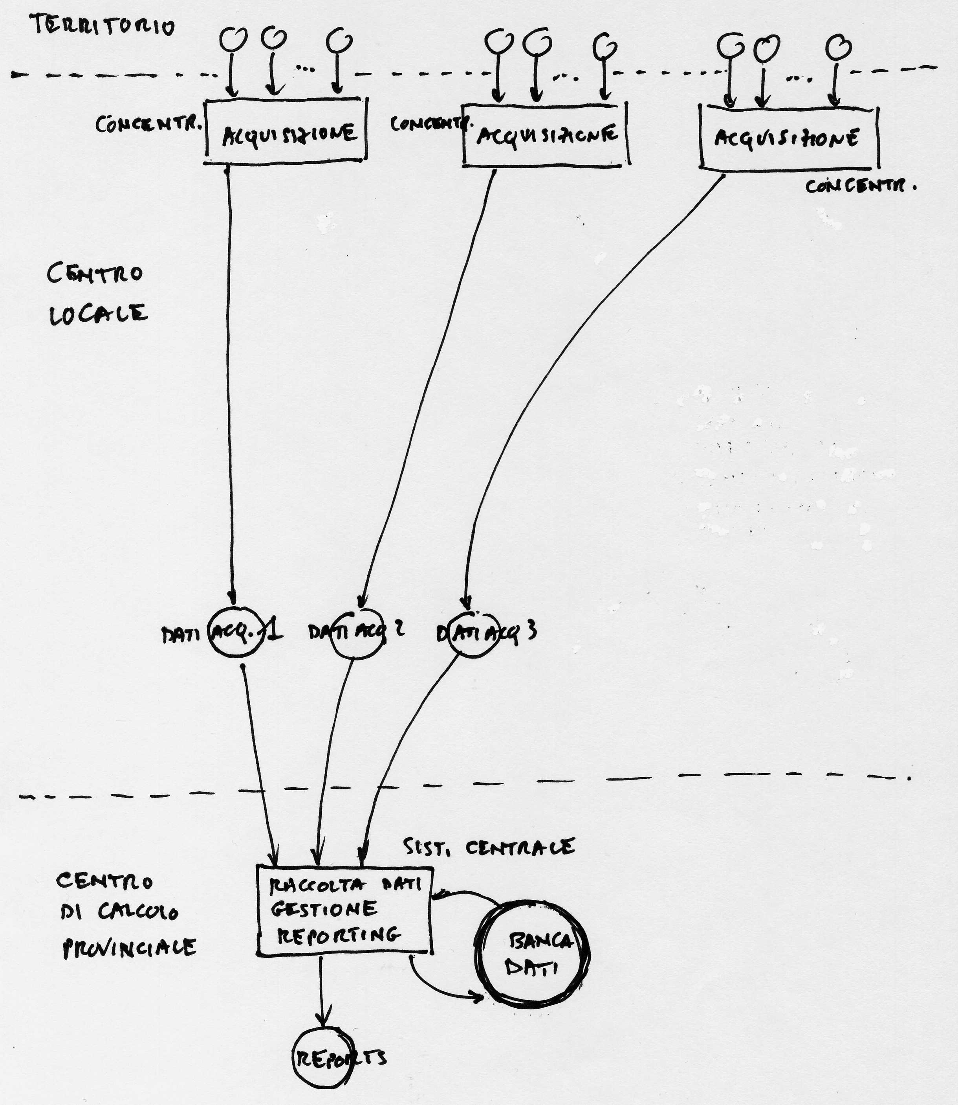
Il sistema attuale è costituito da tre reti di stazioni di misura. Un concentratore dati per ogni rete acquisisce i dati e li trasmette via rete telefonica ad un sistema centrale di gestione dati. Il sistema centrale include una banca dati con associate funzioni di gestione e reporting. I concentratori sono collocati nel centro locale di monitoraggio ambientale, mentre il sistema centrale è collocato nel centro di calcolo della Provincia nel capoluogo di Provincia.

Limiti della situazione attuale
Sorveglianza non continua
L'inserimento di un sistema automatico di interpretazione permetterà una sorveglianza continua delle aree in frana.
Perché è importante la sorveglianza continua ?
Falsi allarmi
Infatti attualmente gli allarmi sono generati singolarmente per ogni sensore. L'esame di più sensori correlati alla volta ridurrà il numero di falsi allarmi generati.
Quale è la frequenza attuale dei falsi allarmi ?
Quali effetti non desiderati producono ?
Nessun supporto alla manutenzione

Obiettivi
Sorveglianza continua
L'inserimento di un sistema automatico di interpretazione permetterà una sorveglianza continua delle aree in frana.
Riduzione dei falsi allarmi
L'esame di più sensori correlati alla volta ridurrà il numero di falsi allarmi generati.
Il problema di quantificare gli obiettivi
Supporto alla manutenzione

Specifiche funzionali

Modello delle interfacce funzionali con le applicazioni preesistenti
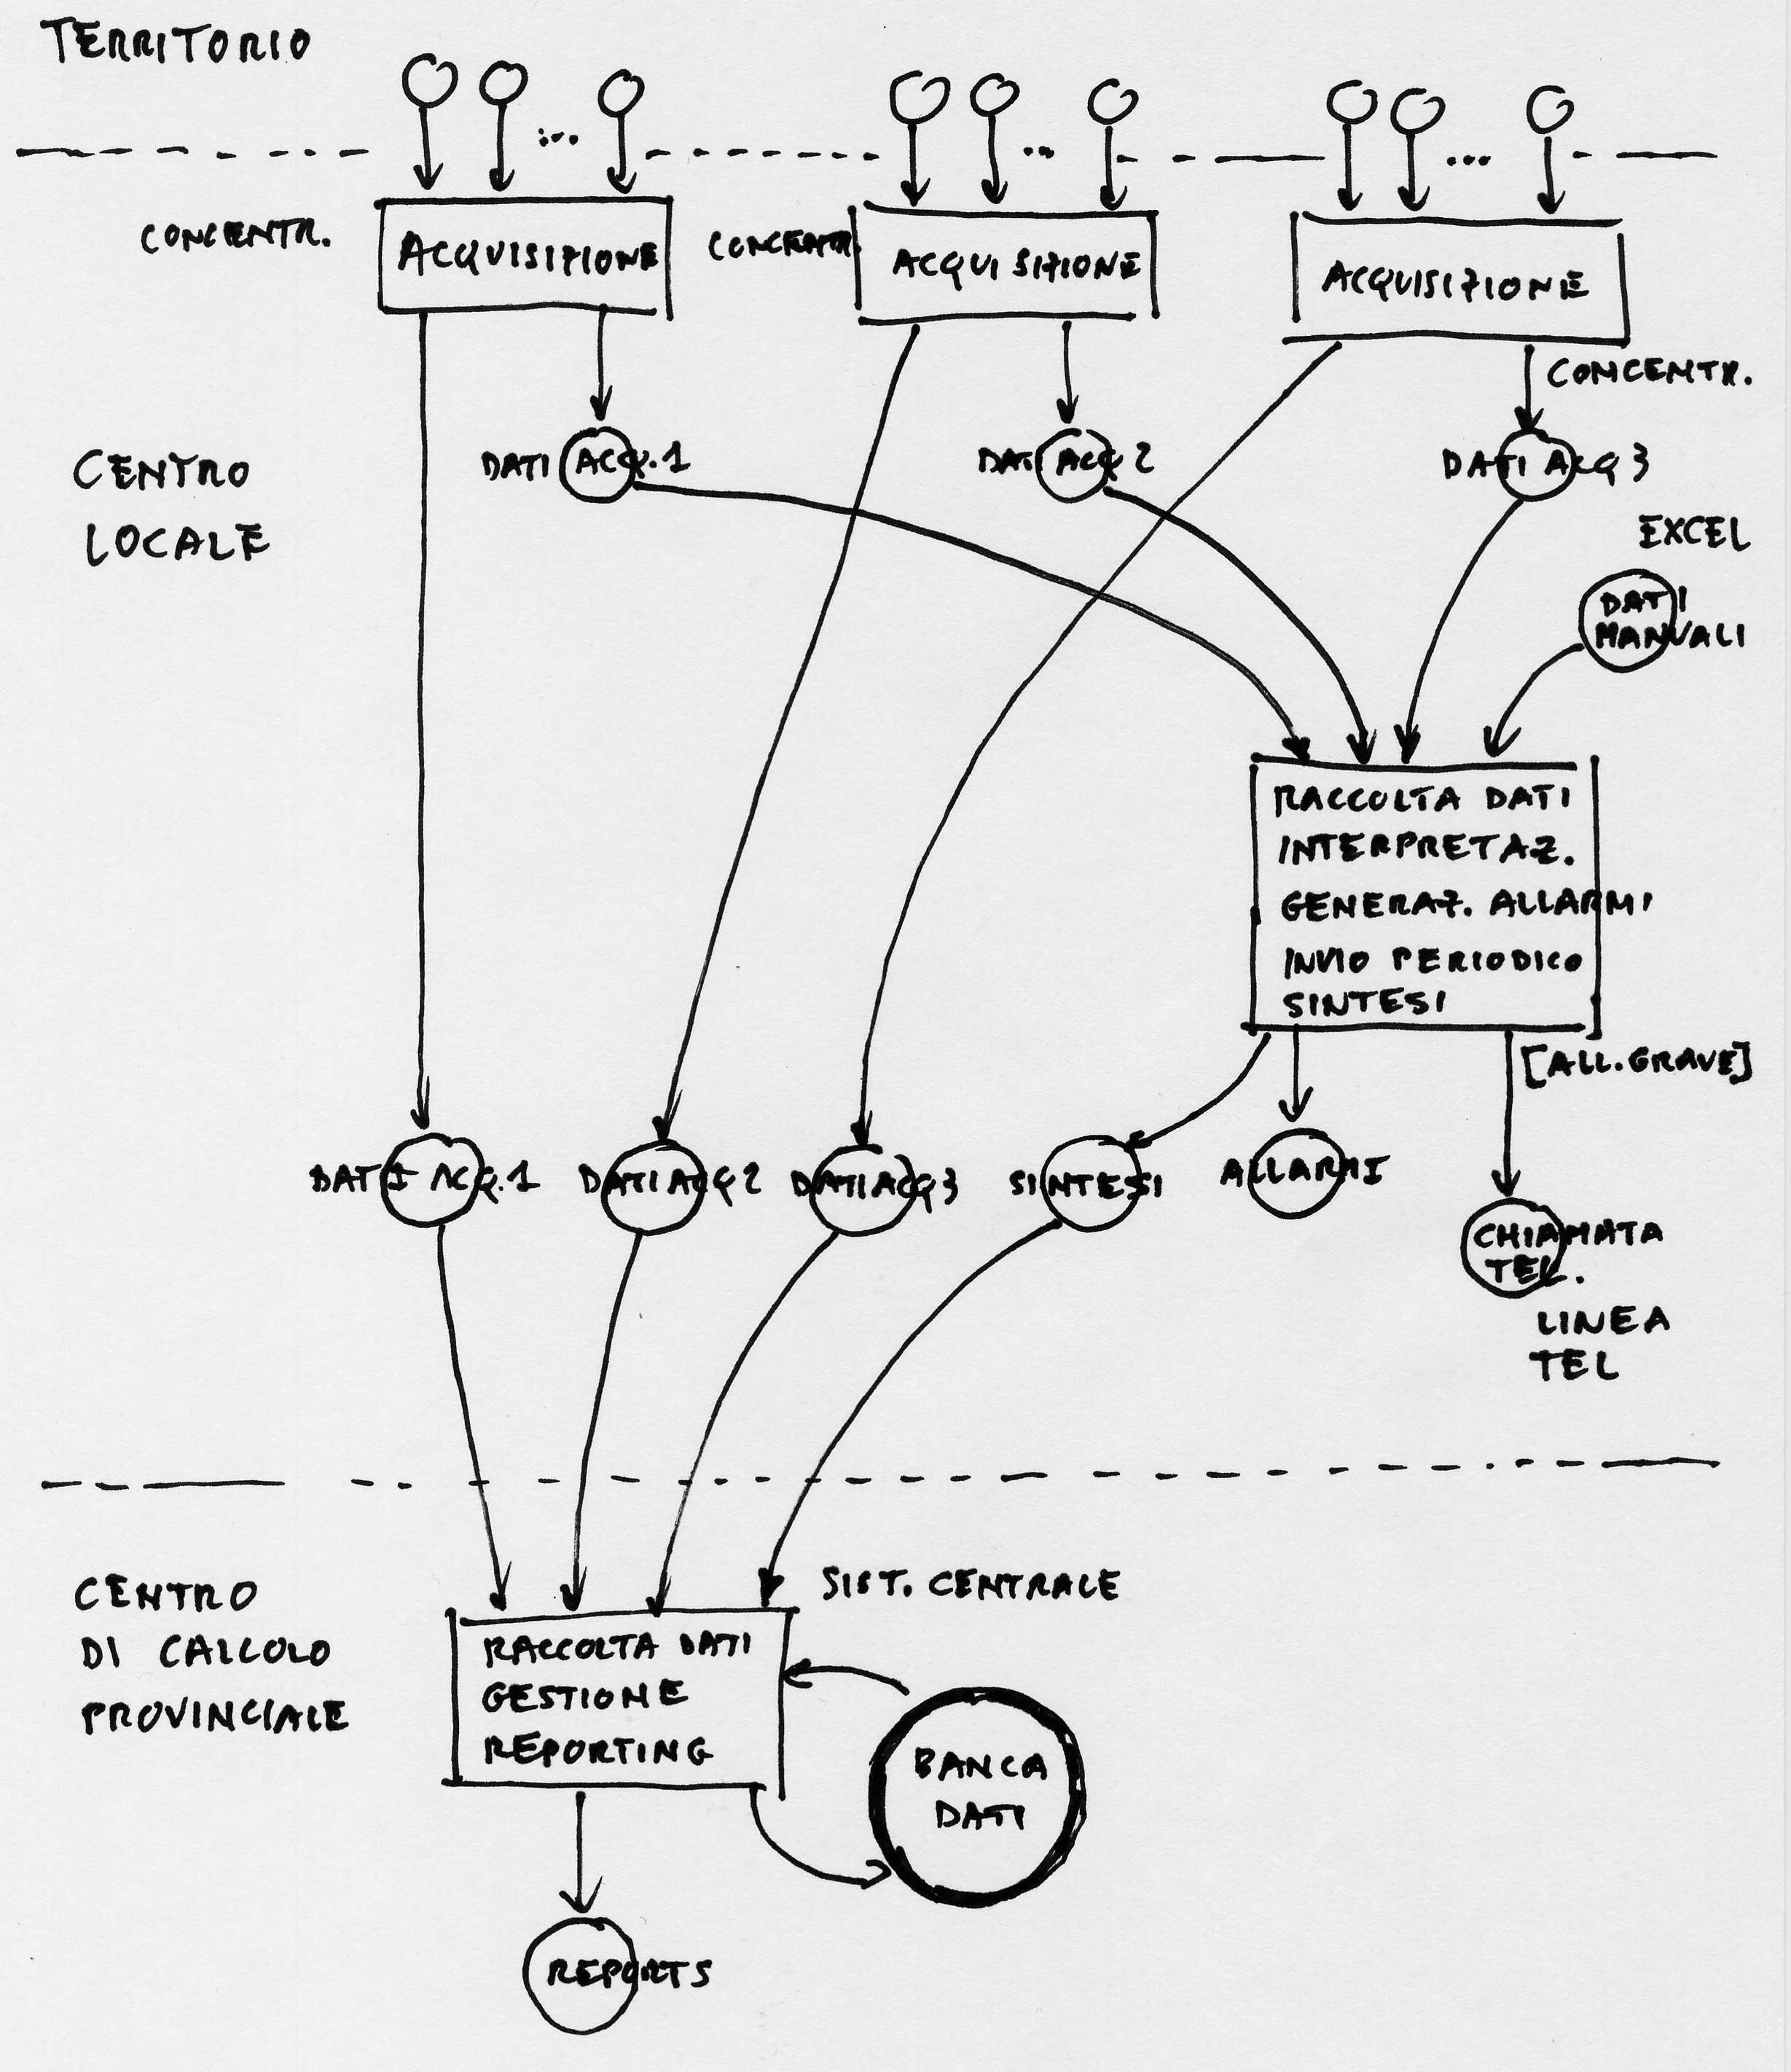

Descrizione delle classi di utilizzatori
Operatore monitoraggio
L’operatore utilizza i dati reativi a misure, interpretazioni e allarmi.
…………………..

Manutentore
Il manutentore utilizza i dati relativi alla configurazione delle reti di sensori e non interagisce con misure, interpretazioni e allarmi.
……………….

Utente remoto chiamato per telefono
…………………..

Elenco e descrizione delle funzioni

FU1 Acquisizione automatica dei dati
Acquisizione dati dai concentratori.
Da chiarire:
Tipi di sensori e tracciato record dei dati trasmessi
Configurazione delle reti connesse ad ogni concentratore
Conversione da unità elettriche a ingegneristiche
Gestione dei dati mancanti
…………..

FU2 Raccolta dati manuali
…………………..

FU3 Integrazione dati manuali e automatici
…………………..

FU4 Interpretazione e generazione allarmi
La funzione d'interpretazione deve tener conto dell'insieme di tutti i dati al fine di generare allarmi.
Da chiarire:
Processi di interpretazione per la generazione di uno stato della frana monitorata
Esempi:
Soglie su singolo sensore
Famiglie di sensori con relazioni empiriche
Gruppi di sensori legati da modelli
Trend temporali
Diagnosi di guasto di un sensore
Interpretazione nel caso di dati mancanti
Interpretazione nel caso di sensore dichiarato guasto
Generazione di uno stato di allarme a partire da uno o più stati di frana
……………..

FU5 Presentazione allarmi
Gli allarmi sono presentati localmente.
Da chiarire:
Navigazione e presentazione dei dettagli informativi relativi allo stato di allarme (spiegazione)
……………..

FU6 Gestione chiamata telefonica per trasmissione allarmi
…………………..

FU7 Elaborazione dati di sintesi
…………………..

FU8 Trasmissione dati di sintesi al sistema centrale
…………………..

FU9 Interfaccia di navigazione dati acquisiti, interpretazioni e allarmi memorizzati
…………………..

FU9 Interfaccia di navigazione dati di configurazione e stato sensori
…………………..

FU10 Memorizzazione interpretazioni e allarmi e gestione relativa
…………………..

FU11 Memorizzazione Configurazione rete e stato di operatività e gestione da parte dell'operatore
…………………..

FU12 Supporto alla manutenzione
Identificazione sensore guasto
Disabilitazione sensore
Avviso a manutentore
Riabilitazione

Specifiche non funzionali

AFFIDABILITÀ
AF1 Con quali caratteristiche di affidabilità è garantita la sorveglianza continua
n. massimo ore di non disponibilità/n.ore servizio (su base annuale): 8 ore/anno
ore totali di servizio: 365*24 = 8760
ore totali di disponibilità del sistema: 8760-8 = 8752
Affidabilità (%): ore totali di disponibilità del sistema/ ore totali di servizio*100 = 99,9

n. massimo di ore consecutive di non disponibilità: 4 ore

AF2 Con quali caratteristiche di affidabilità è gestito il rischio di perdita dei dati
Richiesta di non perdita dei dati (con le migliori prestazioni delle tecnologie disponibili commercialmente)

USABILITÀ
US1 Caratteristiche dell'interfaccia utente per operatore monitoraggio
Presentazione delle sole informazioni di competenza relative all’operatore di monitoraggio.
Presentazione progressiva delle informazioni connesse all’interpretazione e agli allarmi (poche informazioni di sintesi successivamente dettagliabili a richiesta dell’operatore).
Nessuna necessità di manuali utente per l'utilizzo del sistema.

US2 Caratteristiche dell'interfaccia utente per operatore manutenzione
Presentazione delle sole informazioni di competenza relative all’operatore di manutenzione.
Presentazione progressiva delle informazioni.
Nessuna necessità di manuali utente per l'utilizzo del sistema.

EFFICIENZA
EF1 Dimensionamento del flusso di dati in acquisizione
Numero di sensori (n): 3000
Frequenza di acquisizione (f): una volta all'ora
Dimensione dei dati ricevuti ad ogni acquisizione per ogni sensore (d): 50 byte per ogni pacchetto dati
Data-transfer rate (n. medio di bit trasferiti per unità di tempo nel canale dati di ingresso - bit/sec) dei dati di ingresso = f * d * n
Ritardo ammesso dall’inizio di un'acquisizione alla generazione del set di allarmi: 5 min

EF2 Dimensionamento del flusso di dati verso il sistema centrale
Frequenza di trasmissione dati al sistema centrale: giornaliera
Dimensione dei dati inviati ad ogni trasmissione: massimo due pagine di report

EF2 Dimensionamento dei dati da mantenere in linea nel sistema di interpretazione
Un anno di dati acquisiti in linea (buffer circolare per archiviazione)

EF3 Dimensionamento degli aspetti computazionali
Presenza di modelli matematici e relative necessità di potenza di calcolo nei processi di interpretazione: l'algoritmo di interpretazione non presenta particolari esigenze di carico computazionale.

MANUTENIBILITÀ
MA1 Scenario di manutenzione: modifica, sostituzione di sensore esistente
.......................

MA2 Scenario di manutenzione: aggiunta di nuovi sensori degli stessi tipi installati
.......................

MA3 Scenario di manutenzione: aggiunta di nuovi sensori di diverso tipo rispetto ai tipi installati
.......................

MA4 Scenario di manutenzione: aggiunta di una nuova rete
.......................

MA5 Manutenibilità generale del software
.......................

PORTABILITÀ
Nessun requisito

Vincoli

Vincoli tecnici
Rete di comunicazione con gli acquisitori
.......................

Rete di comunicazione con il sistema centrale
.......................

Vincoli hardware e software di base sul sistema di interpretazione
.......................

Altri vincoli

Scenari / casi d'uso

.....................................
.....................................

